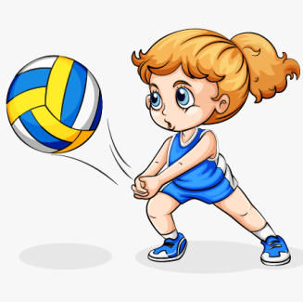**План – конспект уроку з фізичної культури**

**Урок: №79**

**Дата: 01.04.2024**

**Клас: 5**

**Модуль:** волейбол, доджбол, рухливі ігри.

**Тема:** Історія виникнення волейболу.

**Мета:** Розширення теоретичних знань, розвиток фізичних якостей учнів, формувати інтерес до регулярної рухової активності як компоненту здорового способу життя.

**Завдання уроку:**

1. Ознайомити історією виникнення волейболу.

2. Сприяти зміцненню здоров’я дітей, розвитку фізичних якостей.

3. Розвивати стійкий інтерес до занять фізичними вправами, виховувати любов до фізичної культури та спорту.

**Хід уроку**

**І. Підготовча частина.**

1. Організаційний момент.

2. Медико-педагогічний контроль- замір ЧСС.

[**https://www.youtube.com/watch?v=tkdcRN_Kg00**](https://www.youtube.com/watch?v=tkdcRN_Kg00)

3. Повторити правила безпечної поведінки на уроці фізичної культури.

[**https://www.youtube.com/watch?v=RQ2KUUupuFU&t=19s**](https://www.youtube.com/watch?v=RQ2KUUupuFU&t=19s)

4. Виконати комплекс вправ для профілактики порушень правильної постави:

[**https://www.youtube.com/watch?v=In4YZGh2f4g&t=26s**](https://www.youtube.com/watch?v=In4YZGh2f4g&t=26s)

**ІІ. Основна частина.**

1. Історія виникнення волейболу:

[**https://youtu.be/6bGRrBRLvVQ**](https://youtu.be/6bGRrBRLvVQ)

[**https://www.youtube.com/watch?v=6HD5yNl-VCw**](https://www.youtube.com/watch?v=6HD5yNl-VCw)

2. Виконати комплекс вправ для розвитку фізичних якостей:

[**https://youtu.be/uW7XijRhXE8**](https://youtu.be/uW7XijRhXE8)

3. Медико-педагогічний контроль- замір ЧСС.

[**https://www.youtube.com/watch?v=tkdcRN_Kg00**](https://www.youtube.com/watch?v=tkdcRN_Kg00)

**ІІІ. Заключна частина.**

1. Підсумок уроку.

2. Домашнє завдання:

* **Дати відповідь на питання:**

1. В якій країні винайшли гру у волейбол

2. Як звуть засновника гри у волейбол?

3. В якому році було винайдено гру?

4. Яку назву спочатку мала гра?

5. Як перекладається назва гри?

***(відповіді записати у зошит, сфотографувати на надіслати)***